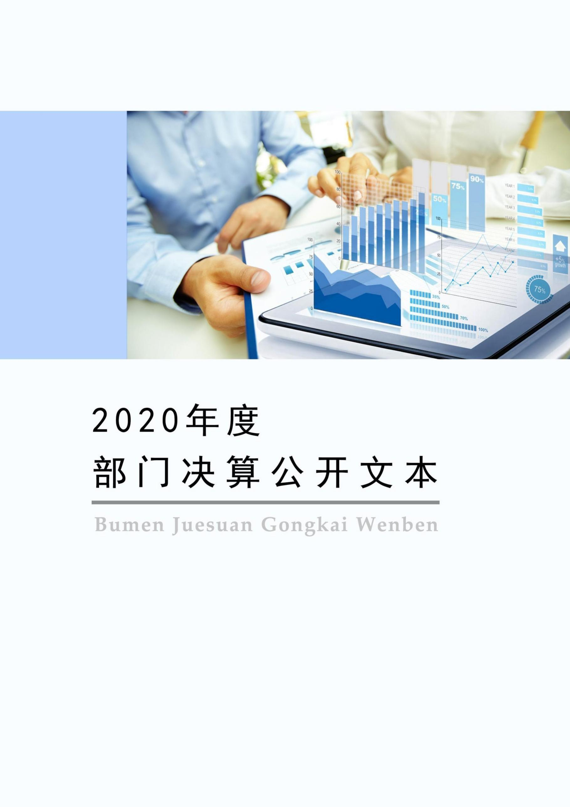

2021 年 10 月

深泽县市场监督管理局 2020 年度部门决算公开文本

二〇二一年十月

目 录

第一部分 部门概况
- 部门职责
- 机构设置
第二部分 2020 年部门决算情况说明
- 收入支出决算总体情况说明
- 收入决算情况说明
- 支出决算情况说明
- 财政拨款收入支出决算总体情况说明
- 一般公共预算“三公” 经费支出决算情况说明
- 预算绩效情况说明
- 机关运行经费情况
- 政府采购情况
- 国有资产占用情况
- 其他需要说明的情况
第三部分 名词解释
第四部分 2020 年度部门决算报表


第一部分
部门概况

- 部门职责
- 组织实施质量强县战略、食品安全战略、标准化战略、知识产权战略，拟订市场监督管理规划并组织实施，规范和维护市场秩序，营造诚实守信、公平竞争的市场环境。
- 负责市场主体信用建设；负责建立市场主体信息公示和共享机制，依法公示和共享有关信息，加强信用监管，推动市场主体信用体系建设。
- 负责市场监管综合执法工作，负责市场监管综合执法队伍建设工作，推动实行统一的市场监管；组织查处重大违法案件；规范市场监管行政执法行为。
- 负责监督管理市场秩序，依法监督管理市场交易、网络商品交易及有关服务的行为；依法査处价格收费违法违规、不正当竞争、违法直销、传销、侵犯商标专利知识产权和制售假冒伪劣行为；负责全县广告业发展，监督管理广告活动；依法查处无照生产经营和相关无证生产经营行为；负责维护消费者权益；根据上级授权，负责对经营者集中行为进行反垄断审查，负责垄断协议、滥用市场支配地位和滥用行政权力排除、限制竞争等反垄断执法工作。指导企业在国外的反垄断应诉工作。
- 负责全县安观质量管理工作，拟订全县质量发展制度和措施并组织实施；统筹全县质量基础设施建设与应用，会同有关部门组织实施重大工程设备质量监理制度，组织重大质量事故

调査，组织实施缺陷产品召回制度，监督管理产品防伪工作。
- 负责全县产品质量安全监督管理工作，承担县级产品质量安全风险监控、监督抽查工作。组织实施质量分级制度、质量安全追溯制度；负责实施纤维质量监督工作。
- 负责全县特种设备安全监督管理工作，负责特种设备安全监察、监督管理工作，监督检查高耗能恃种设备节能标准和锅炉环境保护标准的执行情况。
- 负责综合协调食品安全监督管理工作，贯彻落实食品安全政策，推动健全食品安全地方党政同责和跨部门协调联动机制，负责食品安全应急体系建设，负责食品安全事件应急处置和调查处理工作，建立健全食品安全信息统一发布和重要信息直报制度；承担深泽县食品安全委员会日常工作。
- 负责食品安全监督管理工作，建立覆盖食品生产、流通、消费全过程的监督检查制度和隐患排査治理机制并组织实施，防范食品安全风险;推动建立食品生产经营者落实主体责任的机制，健全食品安全追溯体系。参与食品安全风险监测，组织开展食品安全监督抽检、核査处置和风险预警、风险交流工作；按职责分工组织实施特殊食品监督管理工作；负责重大活动食品安全保障。
- 负责统一管理全县计量工作，推行法定计量单位和国家计量制度，管理计量器具及量值传递和比对工作；规范、监督

商品质量和市场计量行为。
- 负责统一管理全县标准化工作，负责制定县级地方标准，承担县级地方标准的立项、编号、批准发布工作；宣传贯彻强制性、推荐性国家标准和行业标准、地方标准；依法协调指导和监督团体标准、企业标准制定工作；组织开展标准化国际、区域合作。
- 负责统一管理全县检验检测工作。推进检验检测机构改革，规范检验检测市场，完善检验检测体系，指导协调检验检测行业发展。
- 负责统一管理、监督和协调全县认证认可工作，组织贯彻实施国家统一的认证认可和合格评定监督管理制度。
- 负责推进全县知识产权管理工作，拟订加强知识产权强县建设发展规划并组织实施，拟订强化知识产权创造、保护和运用的政策和制度并组织实施。
- 负责保护知识产权工作，贯彻落实严格保护商标、专利、原产地地理标志、集成电路布图设计等知识产权的法律、法规、规章，按照国家知识产权保护体系建设方案，推动建设知识产权保护体系；负责商标、专利执法工作，负责知识产权争议处理、维权援助和纠纷调处。
- 负责促进知识产权运用工作，拟订知识产权运用和规范交易管理措施，促进知识产权转移转化；规范知识产权无形

资产评估工作；负责知识产权中介服务发展的监督管理工作。
- 负责建立知识产权公共服务体系，建设便企利民、互联互通的全县知识产权信息公共服务平台，推动商标、专利等知识产权信息的传播利用；负责开展专利信息服务工作。
- 承担上级授权的知识产权代办工作任务，负责知识产权的初审注册登记。组织实施原产地地理标志统一认定制度。
- 负责市场监督管理科技和信息化建设、新闻宣传、对外交流与合作；按规定承担技术性贸易措施有关工作；负责协调涉外知识产权事宜，承担知识产权对外转让审查工作。
（二十）负责药品(含中药、民族药，下同)、医疗器械和化妆品安全监督管理；贯彻执行国家、省、市药品、医疗器械和化汝品法律法规规章，以及鼓励药品、医疗器械和化妆品新技术新产品的管理与服务政策，拟订监督管理措施并组织实施。
- 负责药品、医疗器械和化妆品质量管理工作，依职责监督实施药品、医疗器槭经营质量管理规范。
- 组织开展药品、化妆品不良反应监测、医疗器械不良事件监测、药物滥用监测工作，依法承担药品、医疗器械和化妆品安全应急管理工作。
- 负责药品、医疗器械和化妆品监督检查工作，贯彻落实国家、省、市检査制度，依法查处药品、医疗器械和化妆品经营、使用环节的违法行为。

- 组织开展药品、医疗器械和化妆品安全宣传、教育培训、推进诚信体系建设。
- 负责推动落实药品、医疗器械和化妆品安全企业主体责任，组织实施药品、医疗器械和化妆品安全考核。
- 推进全县药品、医疗器械和化妆品安全监管信息化建设，负责制定药品、医疗器械和化妆品的安全科技发展规划并组织实施，推动检验检测体系、电子监管追溯体系和信息化建设；完善药品、医疗器械和化妆品安全信息统一公布制度和重大信息直报制度，公布重大安全信息。
- 承接市市场监督管理局及上级委托县级实施的管理事项。
- 完成县委、县政府交办的其他任务。
- 机构设置
从决算编报单位构成看，纳入 2020 年度本部门决算汇编范
围的独立核算单位（以下简称“单位”）共 1 个，具体情况如下：
序号 | 单位名称 | 单位基本性质 | 经费形式
1 | 深泽县市场监督管理局 | 行政单位 | 财政拨款
注：1、单位基本性质分为行政单位、参公事业单位、财政补助事业单位、经费自理事业单位四类。
2、经费形式分为财政拨款、财政性资金基本保证、财政性资金定额或定项补助、财政性资金零补助四类。


第二部分
2020 年部门决算情况说明

- 收入支出决算总体情况说明
本部门 2020 年度收、支总计（含结转和结余）1803.23 万元。与 2019 年度决算相比，收支各增加 208 万元，增长 13.0%，主要原因是人员经费增加。
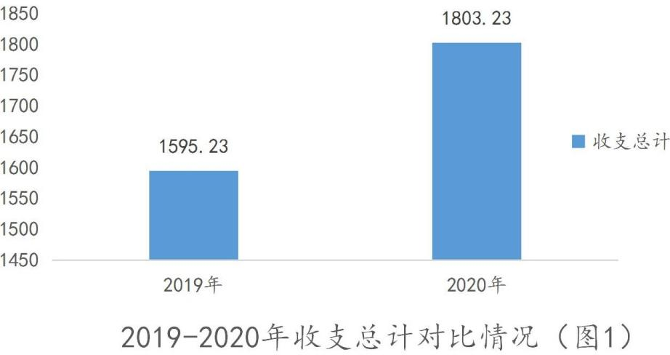
- 收入决算情况说明
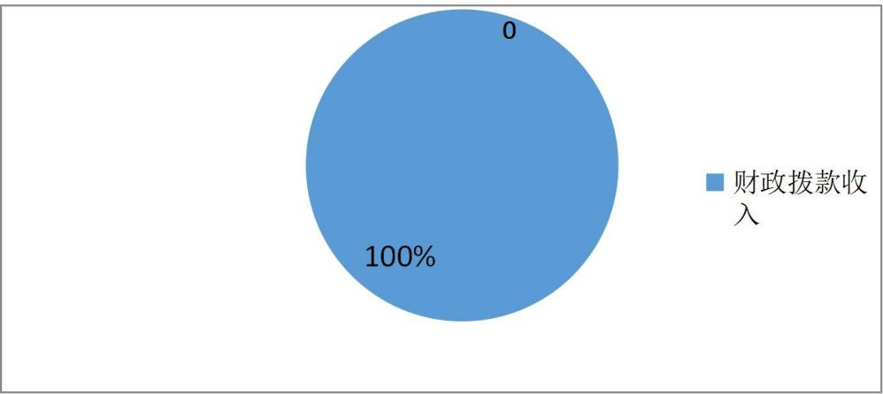
本部门 2020 年度本年收入合计 1803.23 万元，其中：财政拨款收入 1803.23 万元，占 100%；上级补助收入 0 万元，占 0%；事业收入 0 万元，占 0%；经营收入 0 万元，占 0%；附属单位上缴收入 0 万元，占 0%；其他收入 0 万元，占 0%。如图所示：

收入决算构成情况

- 支出决算情况说明
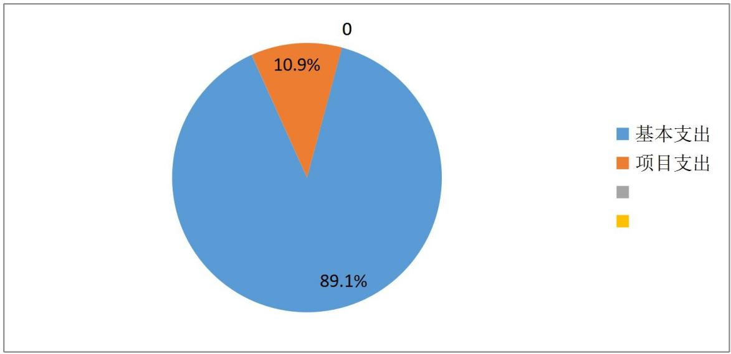
本部门 2020 年度本年支出合计 1797.23 万元，其中：基本支出 1602.22 万元，占 89.1%；项目支出 195.01 万元，占 10.9%；上缴上级支出 0%，占 0%；经营支出 0 万元，占 0%；对附属单位补助支出 0%，占 0%。如图所示：

支出决算构成情况（按支出性质）
- 财政拨款收入支出决算总体情况说明

财政拨款收支与 2019 年度决算对比情况
本部门 2020 年度财政拨款收支均为一般公共预算财政拨
款，其中本年收入 1803.23 万元,比 2019 年度增加 208 万元，增长 13.0%，主要是人员经费增加；本年支出 1797.23 万元，增加 202 万元，增长 12.7%，主要是人员经费增加。

财政拨款收支与年初预算数对比情况

本部门2020 年度一般公共预算财政拨款收入1803.23 万元，完成年初预算的 106.6%,比年初预算增加 112.26 万元，决算数大于预算数主要原因是人员经费增加；本年支出 1797.23 万元，完成年初预算的 106.3%,比年初预算增加 106.26 万元，决算数大于预算数主要原因是人员经费增加。

财政拨款支出决算结构情况。
2020 年度财政拨款支出 1797.23 万元，主要用于以下方面：一般公共服务（类）支出 1513.20 万元，占 84.2%；社会保障和就业（类）支出 138.19 万元，占 7.7%；卫生健康（类）支出
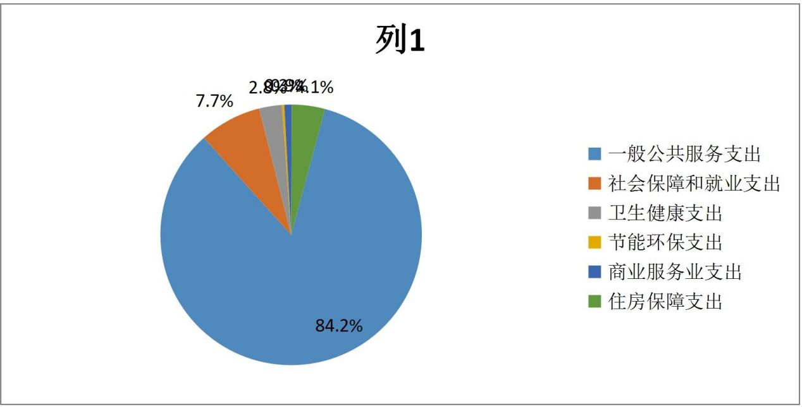
51.02 万元，占 2.8%；节能环保（类）支出 5 万元，占 0.3%；商业服务业等（类）支出 17 万元，占 0.9%；住房保障（类）支出 72.82 万元，占 4.1%。

财政拨款支出决算结构情况

一般公共预算基本支出决算情况说明
2020 年度财政拨款基本支出 1602.22 万元，其中：人员经
费 1267.34 万元，主要包括基本工资、津贴补贴、绩效工资、机关事业单位基本养老保险缴费、职工基本医疗保险缴费、住房公积金、其他社会保障缴费、其他工资福利支出、退休费、抚恤金、生活补助、奖励金、其他对个人和家庭的补助支出；公用经费 334.88 万元，主要包括办公费、印刷费、水费、电费、邮电费、取暖费、物业管理费、差旅费、维修（护）费、租赁费、劳务费、委托业务费、公务用车运行维护费、其他交通费用、其他商品和服务支出。
- 一般公共预算“三公” 经费支出决算情况说明

“三公”经费财政拨款支出决算总体情况说明
本部门 2020 年度“三公”经费财政拨款支出预算为 34 万元，
支出决算为 30.36 万元，完成预算的 89.3%,较预算减少 3.64 万
元，降低 10.7%，主要是节约开支；较 2019 年度减少 18.70 万元，降低 38.1%，主要是节约开支。

“三公”经费财政拨款支出决算具体情况说明
  - 因公出国（境）费。本部门 2020 年因公出国（境）费支
出 0 万元，完成预算的 0%。因公出国（境）团组 0 个、共 0 人、
参加其他单位组织的因公出国（境）团组 0 个、共 0 人/无本单位组织的出国（境）团组。因公出国（境）费支出与年初预算持

平，与 2019 年度决算支出持平。
  - 公务用车购置及运行维护费。本部门 2020 年公务用车购置及运行维护费支出 30.36 万元，完成预算的 89.3%，较预算减少 3.64 万元，降低 10.7%,主要是节约开支；较上年减少 18.70万元，降低 38.1%,主要是节约开支。其中：
公务用车购置费支出：本部门 2020 年度公务用车购置量 0
辆，发生“公务用车购置”经费支出 0 万元。公务用车购置费支出较预算减少 14.54 万元，降低 100%,主要是未发生‘公务用车购置’经费支出；较上年减少 14.54 万元，降低 100%,主要是未发生‘公务用车购置’经费支出。
公务用车运行维护费支出：本部门 2020 年度单位公务用车
保有量 15 辆,发生运行维护费支出 30.36 万元。公车运行维护费支出较预算减少 3.64 万元，降低 10.7%,主要是节约开支；较上年减少 18.70 万元，降低 38.1%，主要是节约开支。
  - 公务接待费。本部门 2020 年公务接待费支出 0 万元，完
成预算的 0%。发生公务接待共 0 批次、0 人次。公务接待费支出与年初预算持平，与 2019 年度决算支出持平。
- 预算绩效情况说明

预算绩效管理工作开展情况
根据预算绩效管理要求，本部门组织对 2020 年度项目支出
全面开展绩效自评，其中，一般公共预算项目 10 个，共涉及资

金 195.01 万元，占一般公共预算项目支出总额的 100.0%；政府性基金预算项目 0 个,共涉及资金 0 万元，占政府性基金预算项目支出总额的 0%。

部门决算中项目绩效自评结果
组织对“质量安全监管”、“食品安全监管”等项目开展了部门重点评价，涉及一般公共预算支出 195.01 万元，政府性基
金预算支出 0 万元。
  - 质量安全监管项目绩效自评综述：根据年初设定的绩效目标，质量安全监管项目绩效自评得分为 90 分（绩效自评表附
后）。全年预算数为 16.70 万元，执行数为 16.46 万元，完成预算的 98.7%。项目绩效目标完成情况：一是项目产出：该项目的实际完成率为 100%，完成及时率为 100%，质量达标率 100%、成本节约率 100%，根据指标体系评分标准计算分值，得分为 40 分。二是预算执行：该项目的预算执行及时率为 100%，对项目的预算执行及时率等情况进行分析后，根据指标体系评分标准计算分值，得分为 10 分。三是效益指标：对项目的经济效益、社会效益、生态效益、可持续影响等情况进行分析后，根据指标体系评分标准计算分值，得分为 30 分。四是：满意度指标：对项目的社会公众或服务对象满意度等情况进行分析后，根据指标体系评分标准计算分值，得分为 10 分。发现的主要问题及原因：监管人员业务和理论学习还有需要进步的空间。下一步改进措施：对监管人员定期培训，提升全局人员业务水平和工作能力。。

  - 食品安全监管项目绩效自评综述：根据年初设定的绩效目标，食品安全监管项目绩效自评得分为 90 分（绩效自评表附
后）。全年预算数为 82.80 万元，执行数为 82.80 万元，完成预算的 100%。项目绩效目标完成情况：一是项目产出：我局食品抽检计划实际抽检批次占计划抽检批次的完成率为 100%，专项整治行动次数 5 次，完成率为 100%，各项任务完成率为 100%，完成预期目标，产出指标为 40 分。二是预算执行：年初食品检
测专项项目为 82.80 万元，财政实际拨入 82.80 万元，该项目的预算执行及时率为 100%，对项目的预算执行及时率等情况进行分析后，根据指标体系评分标准计算分值，得分为 10 分。三是效益指标：对项目的经济效益、社会效益、生态效益、可持续影响等情况进行分析后，根据指标体系评分标准计算分值，得分为 30 分。此项资金为我局食品监管提供了有力保障，做到常态化监管，能够完成各种抽检计划，对不合格产品做到及时处理，发挥了此项资金的最大效益。四是满意度指标：对项目的社会公众或服务对象满意度等情况进行分析后，根据指标体系评分标准计算分值，得分为 10 分。发现的主要问题及原因：监管人员业务和理论学习还有需要进步的空间。下一步改进措施：我局将进一步细化专项资金的使用、管理制度，建立健全专项资金的审核制度和资金使用台账制度，确保资金安全。

省级专项补助经费项目绩效自评表
（2020 年度）

填报单位：深泽县市场监督管理局 金额单位：万元

一、 基本情  况 | 项目名称 | 省级市场监督专项补助经  费 |  | 实施(主管）单  位 | 深泽县市场监督管理局
二、预算执行情况 | 预算安排情况（调整后） |  | 资金到位情况 |  | 资金执行情况 |  | 预算执行进度
二、预算执行情况 | 预算数： | 9 | 到位数： | 9 | 执行数： | 9 | 100%
二、预算执行情况 | 其中：财政  资金 | 9 | 其中：财政资  金 | 9 | 其中：财政  资金 | 9 | 100%
二、预算执行情况 | 其他 |  | 其他 |  | 其他 |  | 100%
三、目标完成情况 | 年度预期目标 |  |  | 具体完成情况 |  |  | 总体完成率
三、目标完成情况 | 持续推进商事制度改革力度，优化营商环境，促进市场主体健康发展，努力实现服务提高、监管提效、工作提升目标，开创  市场监管工作新局面。 |  |  | 圆满完成年度预期目标 |  |  | 100%
四、 年度绩效指标完成  情况 | 一级指标 | 二级指标 | 三级指标 |  | 预期指标  值 | 实际完成  值 | 自评得分
四、 年度绩效指标完成  情况 | 产出指标  （40） | 数量指标 | 市场专项整治行动次数 |  | 5 | 5 | 10
四、 年度绩效指标完成  情况 | 产出指标  （40） | 质量指标 | 监管执法计划完成率 |  | 100% | 100% | 5
四、 年度绩效指标完成  情况 | 产出指标  （40） | 质量指标 | 市场主体抽查率 |  | 100% | 100% | 5
四、 年度绩效指标完成  情况 | 产出指标  （40） | 时效指标 | 各项任务完成及时率 |  | 100% | 100% | 10
四、 年度绩效指标完成  情况 | 产出指标  （40） | 成本指标 | 资金成本 |  | 9 | 9 | 10
四、 年度绩效指标完成  情况 | 预算执行率指标  （10 分） | 预算执行率 | 项目建设已完成 |  | 100% | 100% | 10
四、 年度绩效指标完成  情况 | 效益指标  （40） | 经济效益  指标 | 市场主体增加率 |  | ≧10% | ＞10% | 10
四、 年度绩效指标完成  情况 | 效益指标  （40） | 社会效益  指标 | 重大案件发生次数 |  | 0 | 0 | 10
四、 年度绩效指标完成  情况 | 效益指标  （40） | 生态效益  指标
四、 年度绩效指标完成  情况 | 效益指标  （40） | 可持续影  响指标 | 重点区域质量提升见效 |  | 提升 | 提升 | 10
四、 年度绩效指标完成  情况 | 满意度指标  （10 分） | 满意度指标 | 群众满意度 |  | 提高 | 提高 | 10
四、 年度绩效指标完成  情况 | 总分 |  |  |  |  |  | 90

市场监管执法项目绩效自评表
（2020 年度）
填报单位：深泽县市场监督管理局 金额单位：万元
一、 基本情  况 | 项目名称 | 市场监管执法 |  | 实施(主管）单  位 | 深泽县市场监督管理局
二、预算执行情况 | 预算安排情况（调整后） |  | 资金到位情况 |  | 资金执行情况 |  | 预算执行进度
二、预算执行情况 | 预算数： | 31 | 到位数： | 31 | 执行数： | 30.998 | 99.99%
二、预算执行情况 | 其中：财政  资金 | 31 | 其中：财政资  金 | 31 | 其中：财政  资金 | 30.998 | 99.99%
二、预算执行情况 | 其他 |  | 其他 |  | 其他 |  | 99.99%
三、目标完成情况 | 年度预期目标 |  |  | 具体完成情况 |  |  | 总体完成率
三、目标完成情况 | 加大打击传销宣传教育力度，深入开展  3.15 集中宣传，加大管控力度，强化流通领域成品油、散煤、壁挂炉的监管，加大监管抽查力度。 |  |  | 已完成年度预期目标 |  |  | 100%
四、 年度绩效指标完成  情况 | 一级指标 | 二级指标 | 三级指标 |  | 预期指标  值 | 实际完成  值 | 自评得分
四、 年度绩效指标完成  情况 | 产出指标  （40 分） | 数量指标 | 开展打击传销宣传活动 |  | 不少于5 次 | 5 次 | 5
四、 年度绩效指标完成  情况 | 产出指标  （40 分） | 数量指标 | 抽查壁挂炉个数 |  | 不少于 15  个 | 17 个 | 5
四、 年度绩效指标完成  情况 | 产出指标  （40 分） | 数量指标 | 抽查成品油批次 |  | 不少于 124  批次 | 135 批次 | 5
四、 年度绩效指标完成  情况 | 产出指标  （40 分） | 质量指标 | 检测数据准确度 |  | 95%-100% | 100% | 5
四、 年度绩效指标完成  情况 | 产出指标  （40 分） | 时效指标 | 各项任务完成及时率 |  | 100% | 100% | 10
四、 年度绩效指标完成  情况 | 产出指标  （40 分） | 成本指标 | 资金成本 |  | 31 | 31 | 10
四、 年度绩效指标完成  情况 | 预算执行率指标  （10 分） | 预算执行率 | 项目建设已完成 |  | 100% | 100% | 10
四、 年度绩效指标完成  情况 | 效益指标  （40） | 经济效益  指标 | 抽查覆盖率 |  | 100% | 100% | 10
四、 年度绩效指标完成  情况 | 效益指标  （40） | 社会效益  指标 | 检测合格率 |  | ＞95% | 98.00% | 10
四、 年度绩效指标完成  情况 | 效益指标  （40） | 生态效益  指标
四、 年度绩效指标完成  情况 | 效益指标  （40） | 可持续影  响指标 | 不合格产品查处率 |  | 100% | 100% | 10
四、 年度绩效指标完成  情况 | 满意度指标  （10 分） | 满意度指标 | 群众满意度 |  | 提高 | 提高 | 10
四、 年度绩效指标完成  情况 | 总分 |  |  |  |  |  | 90

信息化建设项目绩效自评表
（2020 年度）

填报单位：深泽县市场监督管理局 金额单位：万元

一、 基本情  况 | 项目名称 | 信息化建设经费 |  | 实施(主管）单  位 | 深泽县市场监督管理局
二、预算执行情况 | 预算安排情况（调整后） |  | 资金到位情况 |  | 资金执行情况 |  | 预算执行进度
二、预算执行情况 | 预算数： | 24.5 | 到位数： | 24.5 | 执行数： | 24.5 | 100%
二、预算执行情况 | 其中：财政  资金 | 24.5 | 其中：财政资  金 | 24.5 | 其中：财政  资金 | 24.5 | 100%
二、预算执行情况 | 其他 |  | 其他 |  | 其他 |  | 100%
三、目标完成情况 | 年度预期目标 |  |  | 具体完成情况 |  |  | 总体完成率
三、目标完成情况 | 为提高监管效能，运用现代信息技术手段，推进智慧监管。建立自主可控、技术  先进的市场监管信息平台 |  |  | 已完成年度预期目标 |  |  | 100%
四、 年度绩效指标完成  情况 | 一级指标 | 二级指标 | 三级指标 |  | 预期指标  值 | 实际完成  值 | 自评得分
四、 年度绩效指标完成  情况 | 产出指标  （40） | 数量指标 | 政府采购率 |  | 100% | 100% | 10
四、 年度绩效指标完成  情况 | 产出指标  （40） | 质量指标 | 购置质量合格率（%） |  | 90%-100% | 100% | 10
四、 年度绩效指标完成  情况 | 产出指标  （40） | 时效指标 | 各项任务完成及时率 |  | 100% | 100% | 10
四、 年度绩效指标完成  情况 | 产出指标  （40） | 成本指标 | 资金成本 |  | 24.5 | 24.5 | 10
四、 年度绩效指标完成  情况 | 预算执行率指标  （10 分） | 预算执行率 | 项目建设已完成 |  | 1000% | 1000% | 10
四、 年度绩效指标完成  情况 | 效益指标  （40） | 经济效益  指标 | 业务保障能力提升 |  | 不断提升 | 不断提升 | 10
四、 年度绩效指标完成  情况 | 效益指标  （40） | 社会效益  指标 | 购置验收通过率 |  | 90%-100% | 100% | 20
四、 年度绩效指标完成  情况 | 效益指标  （40） | 生态效益指标
四、 年度绩效指标完成  情况 | 满意度指标  （10 分） | 满意度指标 | 受益对象满意度 |  | 80%-90% | 90% | 10
四、 年度绩效指标完成  情况 | 总分 |  |  |  |  |  | 90

质量安全监管项目绩效自评表
（2020 年度）

填报单位：深泽县市场监督管理局 金额单位：万元

一、 基本情  况 | 项目名称 | 质量安全监管经费 |  | 实施(主管）单  位 | 深泽县市场监督管理局
二、预算执行情况 | 预算安排情况（调整后） |  | 资金到位情况 |  | 资金执行情况 |  | 预算执行进度
二、预算执行情况 | 预算数： | 18.7 | 到位数： | 18.7 | 执行数： | 18.46 | 98.7%
二、预算执行情况 | 其中：财政  资金 | 18.7 | 其中：财政资  金 | 18.7 | 其中：财政  资金 | 18.46 | 98.7%
二、预算执行情况 | 其他 |  | 其他 |  | 其他 |  | 98.7%
三、目标完成情况 | 年度预期目标 |  |  | 具体完成情况 |  |  | 总体完成率
三、目标完成情况 | 监督抽查所需样品的抽取、购买、运输、检验、处置以及复查等工作。完成列入生  产许可目录重点产品监督检验计划。 |  |  | 已完成年度预期目标 |  |  | 100%
四、 年度绩效指标完成  情况 | 一级指标 | 二级指标 | 三级指标 |  | 预期指标  值 | 实际完成  值 | 自评得分
四、 年度绩效指标完成  情况 | 产出指标  （40 分） | 数量指标 | 区域性产品抽查批次 |  | ＞80 次 | ＞80 次 | 10
四、 年度绩效指标完成  情况 | 产出指标  （40 分） | 质量指标
四、 年度绩效指标完成  情况 | 产出指标  （40 分） | 时效指标 | 各项任务完成及时率 |  | 100% | 100% | 20
四、 年度绩效指标完成  情况 | 产出指标  （40 分） | 成本指标 | 资金成本 |  | 18.46 | 18.46 | 10
四、 年度绩效指标完成  情况 | 预算执行率指标  （10 分） | 预算执行率 | 项目建设已完成 |  | 100% | 100% | 10
四、 年度绩效指标完成  情况 | 效益指标  （40） | 经济效益  指标
四、 年度绩效指标完成  情况 | 效益指标  （40） | 社会效益  指标 | 立案查处率 |  | 100% | 100% | 15
四、 年度绩效指标完成  情况 | 效益指标  （40） | 社会效益  指标 | 违法企业处理率 |  | 100% | 100% | 15
四、 年度绩效指标完成  情况 | 效益指标  （40） | 生态效益  指标
四、 年度绩效指标完成  情况 | 效益指标  （40） | 可持续影  响指标
四、 年度绩效指标完成  情况 | 满意度指标  （10 分） | 满意度指标 | 群众满意度 |  | 提高 | 提高 | 10
四、 年度绩效指标完成  情况 | 总分 |  |  |  |  |  | 90

省级食品药品监管项目绩效自评表
（2020 年度）

填报单位：深泽县市场监督管理局 金额单位：万元

一、 基本  情况 | 项目名称 | 2020 年省级食品药品监管  补助经费 |  | 实施(主管）单  位 | 深泽县市场监督管理局
二、预算执行情况 | 预算安排情况（调整后） |  | 资金到位情况 |  | 资金执行情况 |  | 预算执行进度
二、预算执行情况 | 预算数： | 6.26 | 到位数： | 6.26 | 执行数： | 5.25 | 84%
二、预算执行情况 | 其中：财政  资金 | 6.26 | 其中：财政资  金 | 6.26 | 其中：财政  资金 | 5.25 | 84%
二、预算执行情况 | 其他 |  | 其他 |  | 其他 |  | 84%
三、目标完成情况 | 年度预期目标 |  |  | 具体完成情况 |  |  | 总体完成率
三、目标完成情况 | 完成全年药品抽样检验任务，通过抽检手段掌握我省药品产品质量安全基本情况，实现全面落实药品质量安全监管责  任目标 |  |  | 全年共抽检药品 24 批次，圆满完成了我县全年药品抽样检验任务数。 |  |  | 100%
四、 年度绩效指标完  成情况 | 一级指标 | 二级指标 | 三级指标 |  | 预期指标  值 | 实际完成值 | 自评得分
四、 年度绩效指标完  成情况 | 产出指标  （40） | 数量指标 | 全年药品抽检 24 批次 |  | 24 | 24 | 10
四、 年度绩效指标完  成情况 | 产出指标  （40） | 质量指标 | 样品检验率百分之百 |  | 100% | 100% | 10
四、 年度绩效指标完  成情况 | 产出指标  （40） | 时效指标 | 按期完成全年药品抽检任务 |  | 100% | 100% | 10
四、 年度绩效指标完  成情况 | 产出指标  （40） | 成本指标 | 平均每批次 3500 元 |  | 3500 元 | 2187 元 | 10
四、 年度绩效指标完  成情况 | 预算执行率指标  （10 分） | 预算执行率 | 项目建设已完成 |  | 100% | 100% | 10
四、 年度绩效指标完  成情况 | 效益指标  （40） | 经济效益  指标
四、 年度绩效指标完  成情况 | 效益指标  （40） | 社会效益  指标 | “两品一械”总体安全水平不断  提高 |  |  |  | 9
四、 年度绩效指标完  成情况 | 效益指标  （40） | 生态效益  指标 | 净化市场环境 |  |  |  | 9
四、 年度绩效指标完  成情况 | 效益指标  （40） | 可持续影  响指标 | 可持续性提高我县人民群众用  药安全 |  |  |  | 9
四、 年度绩效指标完  成情况 | 满意度指标  （10 分） | 满意度指标 | 服务对象对监管部门的满意度 |  | 100% | 100% | 10
四、 年度绩效指标完  成情况 | 总分 |  |  |  |  |  | 87

化妆品事务项目绩效自评表
（2020 年度）
填报单位：深泽县市场监督管理局 金额单位：万元
一、 基本  情况 | 项目名称 | 化妆品事务 |  | 实施(主管）单  位 | 深泽县市场监督管理局
二、预算执行情况 | 预算安排情况（调整后） |  | 资金到位情况 |  | 资金执行情况 |  | 预算执行进度
二、预算执行情况 | 预算数： | 2 | 到位数： | 2 | 执行数： | 2 | 100%
二、预算执行情况 | 其中：财政  资金 | 2 | 其中：财政  资金 | 2 | 其中：财政  资金 | 2 | 100%
二、预算执行情况 | 其他 |  | 其他 |  | 其他 |  | 100%
三、目标完成情况 | 年度预期目标 |  |  | 具体完成情况 |  |  | 总体完成率
三、目标完成情况 | 深入开展化妆品专项整治，净化市场环境，推动全县化妆品不良反应监测工作深入开展，确保我县化妆品不良反应监测工作的完成，保障公众使用化妆品的  安全。 |  |  | 圆满完成年度预期目标 |  |  | 100%
四、 年度绩效指标完  成情况 | 一级指标 | 二级指标 | 三级指标 |  | 预期指标  值 | 实际完成值 | 自评得分
四、 年度绩效指标完  成情况 | 产出指标  （40） | 数量指标 | 化妆品不良反应报告数量 |  | 15 | 62 | 10
四、 年度绩效指标完  成情况 | 产出指标  （40） | 数量指标 | 专项整治行动次数 |  | 2 | 2
四、 年度绩效指标完  成情况 | 产出指标  （40） | 质量指标 | 化妆品不良反应报告质量 |  | 15 | 62 | 10
四、 年度绩效指标完  成情况 | 产出指标  （40） | 时效指标 | 按时并超额完成全年化妆品不  良反应上报任务数。 |  | 100% | 300% | 10
四、 年度绩效指标完  成情况 | 产出指标  （40） | 时效指标 | 按时完成全年专项整治行动 |  | 100% | 100%
四、 年度绩效指标完  成情况 | 产出指标  （40） | 成本指标 | 资金成本 |  | 20000 | 20000 | 10
四、 年度绩效指标完  成情况 | 预算执行  率指标 | 预算执行  率 | 项目建设已完成 |  | 100% | 100% | 10
四、 年度绩效指标完  成情况 | 效益指标  （40） | 经济效益  指标
四、 年度绩效指标完  成情况 | 效益指标  （40） | 社会效益  指标 | 重大案件发生次数 |  | 0 | 0 | 10
四、 年度绩效指标完  成情况 | 效益指标  （40） | 生态效益  指标 | 净化市场环境 |  |  |  | 9
四、 年度绩效指标完  成情况 | 效益指标  （40） | 可持续影  响指标 | 可持续性保障全县人民群众用  妆安全。 |  |  |  | 9
四、 年度绩效指标完  成情况 | 满意度指  标 | 满意度指  标 | 服务对象对监管部门的满意度 |  | 100% | 100% | 10
四、 年度绩效指标完  成情况 | 总分 |  |  |  |  |  | 88

食品安全监管项目绩效自评表
（2020 年度）

填报单位：深泽县市场监督管理局 金额单位：万元

一、 基本情  况 | 项目名称 | 食品安全监管经费 |  | 实施(主管）单  位 | 深泽县市场监督管理局
二、预算执行情况 | 预算安排情况（调整后） |  | 资金到位情况 |  | 资金执行情况 |  | 预算执行进度
二、预算执行情况 | 预算数： | 82.8 | 到位数： | 82.8 | 执行数： | 82.8 | 100%
二、预算执行情况 | 其中：财政  资金 | 82.8 | 其中：财政资  金 | 82.8 | 其中：财政  资金 | 82.8 | 100%
二、预算执行情况 | 其他 |  | 其他 |  | 其他 |  | 100%
三、目标完成情况 | 年度预期目标 |  |  | 具体完成情况 |  |  | 总体完成率
三、目标完成情况 | 通过实施食品抽查，宏观掌控全县各类食品整体安全状况，客观评价和发布食品安全现状，食品问题发现率和处置率明显提  高，食品市场秩序进一步改善, |  |  | 已完成年度预期目标 |  |  | 100%
四、 年度绩效指标完成  情况 | 一级指标 | 二级指标 | 三级指标 |  | 预期指标  值 | 实际完成  值 | 自评得分
四、 年度绩效指标完成  情况 | 产出指标  （40） | 数量指标 | 市场专项整治行动次数 |  | 5 | 5 | 10
四、 年度绩效指标完成  情况 | 产出指标  （40） | 质量指标 | 监管执法计划完成率 |  | 100% | 100% | 5
四、 年度绩效指标完成  情况 | 产出指标  （40） | 质量指标 | 市场主体抽查率 |  | 100% | 100% | 5
四、 年度绩效指标完成  情况 | 产出指标  （40） | 时效指标 | 各项任务完成及时率 |  | 100% | 100% | 10
四、 年度绩效指标完成  情况 | 产出指标  （40） | 成本指标 | 资金成本 |  | 9 | 9 | 10
四、 年度绩效指标完成  情况 | 预算执行率指标  （10 分） | 预算执行率 | 项目建设已完成 |  | 1000% | 1000% | 10
四、 年度绩效指标完成  情况 | 效益指标  （40） | 经济效益  指标 | 市场主体增加率 |  | ≧10% |  | 10
四、 年度绩效指标完成  情况 | 效益指标  （40） | 社会效益  指标 | 重大案件发生次数 |  | 0 | 0 | 10
四、 年度绩效指标完成  情况 | 效益指标  （40） | 生态效益  指标
四、 年度绩效指标完成  情况 | 效益指标  （40） | 可持续影  响指标 | 重点区域质量提升见效 |  | 提升 | 提升 | 10
四、 年度绩效指标完成  情况 | 满意度指标  （10 分） | 满意度指标 | 群众满意度 |  | 提高 | 提高 | 10
四、 年度绩效指标完成  情况 | 总分 |  |  |  |  |  | 90

大气污染防治项目绩效自评表
（2020 年度）

填报单位：深泽县市场监督管理局 金额单位：万元

一、 基本情  况 | 项目名称 | 大气污染防治奖励资金 |  | 实施(主管）单  位 | 深泽县市场监督管理局
二、预算执行情况 | 预算安排情况（调整后） |  | 资金到位情况 |  | 资金执行情况 |  | 预算执行进度
二、预算执行情况 | 预算数： | 5 | 到位数： | 5 | 执行数： | 5 | 100%
二、预算执行情况 | 其中：财政  资金 | 5 | 其中：财政资  金 | 5 | 其中：财政  资金 | 5 | 100%
二、预算执行情况 | 其他 |  | 其他 |  | 其他 |  | 100%
三、目标完成情况 | 年度预期目标 |  |  | 具体完成情况 |  |  | 总体完成率
三、目标完成情况 | 持续改善大气污染，提高空气质量。人民骄群众满意度进一步提高。 |  |  | 已完成年度预期目标 |  |  | 100%
四、 年度绩效指标完成  情况 | 一级指标 | 二级指标 | 三级指标 |  | 预期指标值  100% | 实际完成值  100% | 自评得分
四、 年度绩效指标完成  情况 | 产出指标  （40 分） | 数量指标 | 县域内加油站抽查覆盖率 |  | 预期指标值  100% | 实际完成值  100% | 20
四、 年度绩效指标完成  情况 | 产出指标  （40 分） | 质量指标
四、 年度绩效指标完成  情况 | 产出指标  （40 分） | 时效指标 | 各项任务完成及时率 |  | 100% | 100% | 10
四、 年度绩效指标完成  情况 | 产出指标  （40 分） | 成本指标 | 资金成本 |  | 5 | 5 | 10
四、 年度绩效指标完成  情况 | 预算执行率指标  （10 分） | 预算执行率 | 项目建设已完成 |  | 100% | 100% | 10
四、 年度绩效指标完成  情况 | 效益指标  （40） | 经济效益  指标 | 立案查处率 |  | 100% | 100% | 10
四、 年度绩效指标完成  情况 | 效益指标  （40） | 社会效益  指标 | 不合格产品查处率 |  | 100% | 100% | 20
四、 年度绩效指标完成  情况 | 效益指标  （40） | 生态效益  指标
四、 年度绩效指标完成  情况 | 效益指标  （40） | 可持续影  响指标
四、 年度绩效指标完成  情况 | 满意度指标  （10 分） | 满意度指标 | 群众满意度 |  | 逐步提高 | 逐步提高 | 10
四、 年度绩效指标完成  情况 | 总分 |  |  |  |  |  | 90

服务业发展资金（卷盘式喷灌机）项目绩效自评表
（2020 年度）
填报单位：深泽县市场监督管理局 金额单位：万元
一、 基本  情况 | 项目名称 | 服务业发展资金（卷盘式  喷灌机的示范与推广） |  | 实施(主管）单  位 | 深泽县市场监督管理局
二、预算执行情况 | 预算安排情况（调整后） |  | 资金到位情况 |  | 资金执行情况 |  | 预算执行进度
二、预算执行情况 | 预算数： | 45 | 到位数： | 45 | 执行数： | 45 | 100%
二、预算执行情况 | 其中：财政资金 | 15 | 其中：财政 | 15 | 其中：财 | 15 | 100%
二、预算执行情况 | 其他 | 30 | 其他 | 30 | 其他 | 30 | 100%
三、目标完成情况 | 年度预期目标 |  |  | 具体完成情况 |  |  | 总体完成率
三、目标完成情况 | 1、入机水压达到 0.3-0.6mpa。2、实现玉米对行灌溉。3、实现水肥一体化按比例施入。4、完善专用回收速度显示器。5、智能控制系统实现经量  化定额灌溉。 |  |  | 1、实现入机水压达到 0.3-0.6mpa。2、实现玉米对行灌溉。3、实现水肥一体化按比例施入。  4、完成完善专用回收速度显示器。5、实现智  能控制系统实现经量化定额灌溉。 |  |  | 100%
四、 年度绩效指标完  成情况 | 一级指标 | 二级指标 | 三级指标 |  | 预期指标 | 实际完成 | 自评得分
四、 年度绩效指标完  成情况 | 产出指标（40分） | 数量指标 | 专利申请 |  | 3 项 |  | 10
四、 年度绩效指标完  成情况 | 产出指标（40分） | 数量指标 | 制定企业标准 |  | 1 项 | 1 项
四、 年度绩效指标完  成情况 | 产出指标（40分） | 数量指标 | 培养技术人员 |  | 2 名
四、 年度绩效指标完  成情况 | 产出指标（40分） | 数量指标 | 培训机手和种粮大户 |  | 30 名 | 30 名
四、 年度绩效指标完  成情况 | 产出指标（40分） | 质量指标 | 申请实用新型专利 |  | 3 项 |  | 10
四、 年度绩效指标完  成情况 | 产出指标（40分） | 质量指标 | 授权使用新型专利 |  | 2 项 | 2 项
四、 年度绩效指标完  成情况 | 产出指标（40分） | 时效指标 | 项目按计划全部完成 |  | 1 |  | 10
四、 年度绩效指标完  成情况 | 产出指标（40分） | 成本指标 | 该项目资金完成金额 |  | 45 万 | 45 万 | 10
四、 年度绩效指标完  成情况 | 预算执行率指 | 预算执行 | 资金完全按预算执行 |  | 1 |  | 10
四、 年度绩效指标完  成情况 | 效益指标（40） | 经济效益指标 | 实现年生产喷灌机量 |  | 500 台 | 500 台 | 10
四、 年度绩效指标完  成情况 | 效益指标（40） | 经济效益指标 | 新增产值 |  | 400 万
四、 年度绩效指标完  成情况 | 效益指标（40） | 经济效益指标 | 新增销售收 |  | 300 万 | 300 万
四、 年度绩效指标完  成情况 | 效益指标（40） | 经济效益指标 | 新增利税 |  | 70 万
四、 年度绩效指标完  成情况 | 效益指标（40） | 经济效益指标 | 新增农业推广面积 |  | 1000 亩 | 1000 亩
四、 年度绩效指标完  成情况 | 效益指标（40） | 社会效益 | 新增就业人员 |  | 30 人 |  | 10
四、 年度绩效指标完  成情况 | 效益指标（40） | 生态效益 | 一定程度上缓解华北地区地 |  |  | 完成 | 10
四、 年度绩效指标完  成情况 | 效益指标（40） | 可持续影 | 专利技术持续使用 |  |  |  | 10
四、 年度绩效指标完  成情况 | 满意度指标 | 满意度指 | 用户满意度 |  | 0.95 |  | 10
四、 年度绩效指标完  成情况 | 总分 |  |  |  |  |  | 100

服务业发展资金（商标品牌）项目绩效自评表
（2020 年度）
填报单位：深泽县市场监督管理局 金额单位：万元
一、 基本  情况 | 项目名称 | 服务业发展资金（商标品  牌指导站） |  | 实施(主管）单  位 | 深泽县市场监督管理局
二、预算执行情况 | 预算安排情况（调整后） |  | 资金到位情况 |  | 资金执行情况 |  | 预算执行进度
二、预算执行情况 | 预算数： | 2 | 到位数： | 2 | 执行数： | 2 | 100%
二、预算执行情况 | 其中：财政  资金 | 2 | 其中：财政  资金 | 2 | 其中：财政  资金 | 2 | 100%
二、预算执行情况 | 其他 |  | 其他 |  | 其他 |  | 100%
三、目标完成情况 | 年度预期目标 |  |  | 具体完成情况 |  |  | 总体完成率
三、目标完成情况 | 建立商标品牌指导站 1 个 |  |  | 已完成 |  |  | 100%
四、 年度绩效指标完  成情况 | 一级指标 | 二级指标 | 三级指标 |  | 预期指标  值 | 实际完成值 | 自评得分
四、 年度绩效指标完  成情况 |  | 数量指标 | 建立一个商标品牌指导站 |  | 1 | 1 | 10
四、 年度绩效指标完  成情况 |  | 质量指标 | 开展商标品牌指导站指导、咨询、培训服务、提供规范化指  导。 |  | 100% | 100% | 10
四、 年度绩效指标完  成情况 |  | 时效指标 | 按期完成建设 |  | 100% | 100% | 10
四、 年度绩效指标完  成情况 |  | 成本指标 | 资金 2 万元 |  | 2 万 | 2 万 | 10
四、 年度绩效指标完  成情况 | 预算执行率指标  （10 分） | 预算执行率 | 资金完全按预算执行 |  | 100% | 100% | 10
四、 年度绩效指标完  成情况 | 效益指标  （40） | 经济效益  指标 | 在相关行业品牌建设、帮扶致  富方面发挥引效和带动作用 |  |  |  | 10
四、 年度绩效指标完  成情况 | 效益指标  （40） | 社会效益  指标 | 提高市场主体的商标品牌意识 |  |  |  | 10
四、 年度绩效指标完  成情况 | 效益指标  （40） | 生态效益  指标 | 依法维护商标权人的合法权  益。 |  |  |  | 10
四、 年度绩效指标完  成情况 | 效益指标  （40） | 可持续影  响指标 | 提升公众的商标意识，为企业  排忧解难，提升创新能力。 |  |  |  | 10
四、 年度绩效指标完  成情况 | 满意度指标  （10 分） | 满意度指标 | 用户满意度 |  | 95% | 95% | 10
四、 年度绩效指标完  成情况 | 总分 |  |  |  |  |  | 100

财政评价项目绩效评价结果。
根据《深泽县财政局关于开展 2020 年度县级预算项目绩效自评工作的通知》（深财绩[2021]1 号）文件要求，对深泽县市场监督管理局 2020 年度预算项目绩效自评进行了核查。核查情况报告如下：
深泽县市场监督管理局自评情况在规定时间内完成了报送，并在政府网进行了公开。
深泽县市场监督管理局在开展部门整体支出绩效自评的基础上，完成了项目自评；涉及项目 10 类，项目支出 195.01 万元，开展自评的金额为 196.26 万元，项目自评覆盖率达到 100%；评价内容基本完整。绩效目标指标设置基本合理、通顺；绩效自评结果将作为改进预算管理，优化部门支出安排的重要依据。
- 机关运行经费情况
本部门 2020 年度机关运行经费支出 334.88 万元，比 2019年度增加 116.46 万元，增长 53.3%。主要原因是随着各项执法监管工作的深入开展，工作力度不断加大。
- 政府采购情况
本部门 2020 年度政府采购支出总额 0 万元，从采购类型来
看，政府采购货物支出 0 万元、政府采购工程支出 0 万元、政
府采购服务支出 0 万元。授予中小企业合同金 0 万元，占政府采购支出总额的 0%，其中授予小微企业合同金额 0 万元，占政

府采购支出总额的 0%。
- 国有资产占用情况
截至 2020 年 12 月 31 日，本部门共有车辆 15 辆，比上年无
增减变化。其中，副部（省）级及以上领导用车 0 辆，主要领导
干部用车 0 辆，机要通信用车 0 辆，应急保障用车 1 辆，执法执
勤用车 11 辆，特种专业技术用车 1 辆，离退休干部用车 2 辆，
其他用车 0 辆。
单位价值 50 万元以上通用设备 0 台（套），比上年无增减
变化；单位价值 100 万元以上专用设备 0 台（套），比上年无增减变化。
- 其他需要说明的情况
- 本部门 2020 年度未发生政府性基金预算、国有资本经营预算收支及结转结余情况，故政府性基金预算财政拨款收入支出决算表、国有资本经营预算财政拨款支出决算表以空表列示。
- 由于决算公开表格中金额数值应当保留两位小数，公开数据为四舍五入计算结果，个别数据合计项与分项之和存在小数点后差额，特此说明。



第三部分 相关名词解释

- 财政拨款收入：本年度从本级财政部门取得的财政拨款，包括一般公共预算财政拨款和政府性基金预算财政拨款。
- 事业收入：指事业单位开展专业业务活动及辅助活动所取得的收入。
- 其他收入：指除上述“财政拨款收入”“事业收入” “经营收入”等以外的收入。
- 年初结转和结余：指以前年度尚未完成、结转到本年仍按原规定用途继续使用的资金，或项目已完成等产生的结余资
金。
- 结余分配：指事业单位按照事业单位会计制度的规定从非财政补助结余中分配的事业基金和职工福利基金等。
- 年末结转和结余：指单位按有关规定结转到下年或以后年度继续使用的资金，或项目已完成等产生的结余资金。
- 基本支出：填列单位为保障机构正常运转、完成日常工作任务而发生的各项支出。
- 项目支出：填列单位为完成特定的行政工作任务或事业发展目标，在基本支出之外发生的各项支出
- 基本建设支出：填列由本级发展与改革部门集中安排的用于购置固定资产、战略性和应急性储备、土地和无形资产，
以及购建基础设施、大型修缮所发生的一般公共预算财政拨款支

出和政府性基金预算财政拨款支出，不包括财政专户管理资金以及各类拼盘自筹资金等。
- 其他资本性支出：填列由各级非发展与改革部门集中
安排的用于购置固定资产、战备性和应急性储备、土地和无形资产，以及购建基础设施、大型修缮和财政支持企业更新改造所发生的支出。
- “三公”经费：指部门用财政拨款安排的因公出国
（境）费、公务用车购置及运行费和公务接待费。其中，因公出国（境）费反映单位公务出国（境）的国际旅费、国外城市间交通费、住宿费、伙食费、培训费、公杂费等支出；公务用车购置及运行费反映单位公务用车购置支出（含车辆购置税、牌照费）及按规定保留的公务用车燃料费、维修费、过桥过路费、保险费、安全奖励费用等支出；公务接待费反映单位按规定开支的各类公务接待（含外宾接待）支出。
- 其他交通费用：填列单位除公务用车运行维护费以
外的其他交通费用。如公务交通补贴、租车费用、出租车费用，飞机、船舶等燃料费、维修费、保险费等。
- 公务用车购置：填列单位公务用车车辆购置支出（含
车辆购置税、牌照费）。

- 其他交通工具购置：填列单位除公务用车外的其他各类交通工具（如船舶、飞机等）购置支出（含车辆购置税、牌照费）。
- 机关运行经费：指为保障行政单位（包括参照公务员法管理的事业单位）运行用于购买货物和服务的各项资金，包括办公及印刷费、邮电费、差旅费、会议费、福利费、日常维修费、专用材料以及一般设备购置费、办公用房水电费、办公用房取暖费、办公用房物业管理费、公务用车运行维护费以及其他费用。
- 经费形式:按照经费来源，可分为财政拨款、财政性资金基本保证、财政性资金定额或定项补助、财政性资金零补助四类。



第四部分
2020 年度部门决算报表

收入支出决算总表
公开 01 表
部门：深泽县市场监督管理局 金额单位：万元
收入 |  |  | 支出
项目 | 行次 | 金额 | 项目 | 行次 | 金额
栏次 |  | 1 | 栏次 |  | 2
一、一般公共预算财政拨款收入 | 1 | 1803.23 | 一、一般公共服务支出 | 32 | 1513.20
二、政府性基金预算财政拨款收入 | 2 |  | 二、外交支出 | 33
三、国有资本经营预算财政拨款收入 | 3 |  | 三、国防支出 | 34
四、上级补助收入 | 4 |  | 四、公共安全支出 | 35
五、事业收入 | 5 |  | 五、教育支出 | 36
六、经营收入 | 6 |  | 六、科学技术支出 | 37
七、附属单位上缴收入 | 7 |  | 七、文化旅游体育与传媒支出 | 38
八、其他收入 | 8 |  | 八、社会保障和就业支出 | 39 | 138.19
 | 9 |  | 九、卫生健康支出 | 40 | 51.02
 | 10 |  | 十、节能环保支出 | 41 | 5.00
 | 11 |  | 十一、城乡社区支出 | 42
 | 12 |  | 十二、农林水支出 | 43
 | 13 |  | 十三、交通运输支出 | 44
 | 14 |  | 十四、资源勘探工业信息等支出 | 45
 | 15 |  | 十五、商业服务业等支出 | 46 | 17.00
 | 16 |  | 十六、金融支出 | 47
 | 17 |  | 十七、援助其他地区支出 | 48
 | 18 |  | 十八、自然资源海洋气象等支出 | 49
 | 19 |  | 十九、住房保障支出 | 50 | 72.82
 | 20 |  | 二十、粮油物资储备支出 | 51
 | 21 |  | 二十一、国有资本经营预算支出 | 52
 | 22 |  | 二十二、灾害防治及应急管理支出 | 53
 | 23 |  | 二十三、其他支出 | 54
 | 24 |  | 二十四、债务还本支出 | 55
 | 25 |  | 二十五、债务付息支出 | 56
 | 26 |  | 二十六、抗疫特别国债安排的支出 | 57
本年收入合计 | 27 | 1803.23 | 本年支出合计 | 58 | 1797.23
使用非财政拨款结余 | 28 |  | 结余分配 | 59
年初结转和结余 | 29 |  | 年末结转和结余 | 60 | 6.00
 | 30 |  |  | 61
总计 | 31 | 1803.23 | 总计 | 62 | 1803.23
注：本表反映部门（或单位）本年度的总收支和年末结转结余情况。本套报表金额单位转换时可能存在尾数误差。

收入决算表
公开 02 表
部门：深泽县市场监督管理局 金额单位：万元
项目 |  | 本年收入合计 | 财政拨款收入 | 上级补助收入 | 事业收入 | 经营收入 | 附属单位上缴收入 | 其他收入
功能分类科目编码 | 科目名称
栏次 |  | 1 | 2 | 3 | 4 | 5 | 6 | 7
合计 |  | 1803.23 | 1803.23
201 | 一般公共服务支出 | 1513.20 | 1513.20
20138 | 市场监督管理事务 | 1513.20 | 1513.20
2013801 | 行政运行 | 1340.19 | 1340.19
2013804 | 市场监督管理专项 | 9.00 | 9.00
2013805 | 市场监管执法 | 31.00 | 31.00
2013808 | 信息化建设 | 24.50 | 24.50
2013810 | 质量基础 | 2.00 | 2.00
2013812 | 药品事务 | 5.25 | 5.25
2013814 | 化妆品事务 | 2.00 | 2.00
2013815 | 质量安全监管 | 16.46 | 16.46
2013816 | 食品安全监管 | 82.80 | 82.80
208 | 社会保障和就业支  出 | 138.19 | 138.19
20805 | 行政事业单位养老  支出 | 95.48 | 95.48
2080505 | 机关事业单位基本养老保险缴费支  出 | 95.48 | 95.48
20808 | 抚恤 | 39.79 | 39.79
2080801 | 死亡抚恤 | 39.79 | 39.79
20827 | 财政对其他社会保  险基金的补助 | 2.92 | 2.92
2082702 | 财政对工伤保险  基金的补助 | 2.92 | 2.92

210 | 卫生健康支出 | 51.02 | 51.02
21011 | 行政事业单位医疗 | 51.02 | 51.02
2101101 | 行政单位医疗 | 51.02 | 51.02
211 | 节能环保支出 | 5.00 | 5.00
21103 | 污染防治 | 5.00 | 5.00
2110301 | 大气 | 5.00 | 5.00
216 | 商业服务业等支出 | 23.00 | 23.00
21602 | 商业流通事务 | 23.00 | 23.00
2160299 | 其他商业流通事务  支出 | 23.00 | 23.00
221 | 住房保障支出 | 72.82 | 72.82
22102 | 住房改革支出 | 72.82 | 72.82
2210201 | 住房公积金 | 72.82 | 72.82
注：本表反映部门本年度取得的各项收入情况。

支出决算表
公开 03 表
部门：深泽县市场监督管理局 金额单位：万元
项目 |  | 本年支出合计 | 基本支出 | 项目支出 | 上缴上级支出 | 经营支出 | 对附属单位补助支出
功能分类科目编码 | 科目名称
栏次 |  | 1 | 2 | 3 | 4 | 5 | 6
合计 |  | 1797.23 | 1602.22 | 195.01
201 | 一般公共服务支出 | 1513.20 | 1340.19 | 173.01
20138 | 市场监督管理事务 | 1513.20 | 1340.19 | 173.01
2013801 | 行政运行 | 1340.19 | 1340.19
2013804 | 市场监督管理专项 | 9.00 |  | 9.00
2013805 | 市场监管执法 | 31.00 |  | 31.00
2013808 | 信息化建设 | 24.50 |  | 24.50
2013810 | 质量基础 | 2.00 |  | 2.00
2013812 | 药品事务 | 5.25 |  | 5.25
2013814 | 化妆品事务 | 2.00 |  | 2.00
2013815 | 质量安全监管 | 16.46 |  | 16.46
2013816 | 食品安全监管 | 82.80 |  | 82.80
208 | 社会保障和就业支  出 | 138.19 | 138.19
20805 | 行政事业单位养老  支出 | 95.48 | 95.48
2080505 | 机关事业单位基本养老保险缴费支  出 | 95.48 | 95.48
20808 | 抚恤 | 39.79 | 39.79
2080801 | 死亡抚恤 | 39.79 | 39.79
20827 | 财政对其他社会保  险基金的补助 | 2.92 | 2.92
2082702 | 财政对工伤保险  基金的补助 | 2.92 | 2.92
210 | 卫生健康支出 | 51.02 | 51.02
21011 | 行政事业单位医疗 | 51.02 | 51.02
2101101 | 行政单位医疗 | 51.02 | 51.02
211 | 节能环保支出 | 5.00 |  | 5.00

21103 | 污染防治 | 5.00 |  | 5.00
2110301 | 大气 | 5.00 |  | 5.00
216 | 商业服务业等支出 | 17.00 |  | 17.00
21602 | 商业流通事务 | 17.00 |  | 17.00
2160299 | 其他商业流通事务  支出 | 17.00 |  | 17.00
221 | 住房保障支出 | 72.82 | 72.82
22102 | 住房改革支出 | 72.82 | 72.82
2210201 | 住房公积金 | 72.82 | 72.82
注：本表反映部门本年度各项支出情况。

财政拨款收入支出决算总表

公开 04 表

部门：深泽县市场监督管理局 金额单位：万元
收 入 |  |  | 支 出
项目 | 行次 | 金额 | 项目 | 行次 | 合计 | 一般公共预算财政拨款 | 政府性基金预算财政拨款 | 国有资本经营预算财政拨款
栏次 |  | 1 | 栏次 |  | 2 | 3 | 4 | 5
一、一般公共预算财政拨款 | 1 | 1803.23 | 一、一般公共服务支出 | 33 | 1513.20 | 1513.20
二、政府性基金预算财政拨款 | 2 |  | 二、外交支出 | 34
三、国有资本经营财政拨款 | 3 |  | 三、国防支出 | 35
 | 4 |  | 四、公共安全支出 | 36
 | 5 |  | 五、教育支出 | 37
 | 6 |  | 六、科学技术支出 | 38
 | 7 |  | 七、文化旅游体育与传媒支出 | 39
 | 8 |  | 八、社会保障和就业支出 | 40 | 138.19 | 138.19
 | 9 |  | 九、卫生健康支出 | 41 | 51.02 | 51.02
 | 10 |  | 十、节能环保支出 | 42 | 5.00 | 5.00
 | 11 |  | 十一、城乡社区支出 | 43
 | 12 |  | 十二、农林水支出 | 44
 | 13 |  | 十三、交通运输支出 | 45
 | 14 |  | 十四、资源勘探工业信息等支出 | 46
 | 15 |  | 十五、商业服务业等支出 | 47 | 17.00 | 17.00
 | 16 |  | 十六、金融支出 | 48
 | 17 |  | 十七、援助其他地区支出 | 49
 | 18 |  | 十八、自然资源海洋气象等支出 | 50
 | 19 |  | 十九、住房保障支出 | 51 | 72.82 | 72.82
 | 20 |  | 二十、粮油物资储备支出 | 52
 | 21 |  | 二十一、国有资本经营预算支出 | 53
 | 22 |  | 二十二、灾害防治及应急管理支出 | 54
 | 23 |  | 二十三、其他支出 | 55
 | 25 |  | 二十五、债务付息支出 | 57
 | 26 |  | 二十六、抗疫特别国债安排的支出 | 58
本年收入合计 | 27 | 1803.23 | 本年支出合计 | 59 | 1797.23 | 1797.23
年初财政拨款结转和结余 | 28 |  | 年末财政拨款结转和结余 | 60 | 6.00 | 6.00
一般公共预算财政拨款 | 29 |  |  | 61
政府性基金预算财政拨款 | 30 |  |  | 62
国有资本经营预算财政拨款 | 31 |  |  | 63
总计 | 32 | 1803.23 | 总计 | 64 | 1803.23 | 1803.23
注：本表反映部门本年度一般公共预算财政拨款、政府性基金预算财政拨款和国有资本经营预算财政拨款的总收支和年末结转结余情况。

一般公共预算财政拨款支出决算表
公开 05 表
部门：深泽县市场监督管理局 金额单位：万元
项目 |  | 本年支出
功能分类科目编码 | 科目名称 | 小计 | 基本支出 | 项目支出
栏次 |  | 1 | 2 | 3
合计 |  | 1797.23 | 1602.22 | 195.01
201 | 一般公共服务支出 | 1513.20 | 1340.19 | 173.01
20138 | 市场监督管理事务 | 1513.20 | 1340.19 | 173.01
2013801 | 行政运行 | 1340.19 | 1340.19
2013804 | 市场监督管理专项 | 9.00 |  | 9.00
2013805 | 市场监管执法 | 31.00 |  | 31.00
2013808 | 信息化建设 | 24.50 |  | 24.50
2013810 | 质量基础 | 2.00 |  | 2.00
2013812 | 药品事务 | 5.25 |  | 5.25
2013814 | 化妆品事务 | 2.00 |  | 2.00
2013815 | 质量安全监管 | 16.46 |  | 16.46
2013816 | 食品安全监管 | 82.80 |  | 82.80
208 | 社会保障和就业支出 | 138.19 | 138.19
20805 | 行政事业单位养老支出 | 95.48 | 95.48
2080505 | 机关事业单位基本养老  保险缴费支出 | 95.48 | 95.48
20808 | 抚恤 | 39.79 | 39.79
2080801 | 死亡抚恤 | 39.79 | 39.79
20827 | 财政对其他社会保险基金  的补助 | 2.92 | 2.92
2082702 | 财政对工伤保险基金的  补助 | 2.92 | 2.92
210 | 卫生健康支出 | 51.02 | 51.02
21011 | 行政事业单位医疗 | 51.02 | 51.02
2101101 | 行政单位医疗 | 51.02 | 51.02
211 | 节能环保支出 | 5.00 |  | 5.00
21103 | 污染防治 | 5.00 |  | 5.00
2110301 | 大气 | 5.00 |  | 5.00
216 | 商业服务业等支出 | 17.00 |  | 17.00

21602 | 商业流通事务 | 17.00 |  | 17.00
2160299 | 其他商业流通事务支出 | 17.00 |  | 17.00
221 | 住房保障支出 | 72.82 | 72.82
22102 | 住房改革支出 | 72.82 | 72.82
2210201 | 住房公积金 | 72.82 | 72.82

一般公共预算财政拨款基本支出决算表

公开 06 表

部门：深泽县市场监督管理局 金额单位：万元
人员经费 |  |  | 公用经费
科目编码 | 科目名称 | 决算数 | 科目编码 | 科目名称 | 决算数 | 科目编码 | 科目名称 | 决算数
301 | 工资福利支出 | 971.49 | 302 | 商品和服务支出 | 334.88 | 307 | 债务利息及费用支出
30101 | 基本工资 | 458.86 | 30201 | 办公费 | 90.94 | 30701 | 国内债务付息
30102 | 津贴补贴 | 77.62 | 30202 | 印刷费 | 30.71 | 30702 | 国外债务付息
30103 | 奖金 |  | 30203 | 咨询费 |  | 310 | 资本性支出
30106 | 伙食补助费 |  | 30204 | 手续费 |  | 31001 | 房屋建筑物购建
30107 | 绩效工资 | 79.08 | 30205 | 水费 | 1.43 | 31002 | 办公设备购置
30108 | 机关事业单位基本养老保险缴  费 | 95.48 | 30206 | 电费 | 11.81 | 31003 | 专用设备购置
30109 | 职业年金缴费 |  | 30207 | 邮电费 | 3.71 | 31005 | 基础设施建设
30110 | 职工基本医疗保险缴费 | 51.01 | 30208 | 取暖费 | 14.68 | 31006 | 大型修缮
30111 | 公务员医疗补助缴费 |  | 30209 | 物业管理费 | 17.42 | 31007 | 信息网络及软件购置更新
30112 | 其他社会保障缴费 | 2.92 | 30211 | 差旅费 | 4.21 | 31008 | 物资储备
30113 | 住房公积金 | 72.82 | 30212 | 因公出国（境）费用 |  | 31009 | 土地补偿
30114 | 医疗费 |  | 30213 | 维修（护）费 | 30.00 | 31010 | 安置补助
30199 | 其他工资福利支出 | 133.70 | 30214 | 租赁费 | 25.68 | 31011 | 地上附着物和青苗补偿
303 | 对个人和家庭的补助 | 295.85 | 30215 | 会议费 |  | 31012 | 拆迁补偿
30301 | 离休费 |  | 30216 | 培训费 |  | 31013 | 公务用车购置
30302 | 退休费 | 22.77 | 30217 | 公务接待费 |  | 31019 | 其他交通工具购置
30303 | 退职（役）费 |  | 30218 | 专用材料费 |  | 31021 | 文物和陈列品购置
30304 | 抚恤金 | 39.80 | 30224 | 被装购置费 |  | 31022 | 无形资产购置
30305 | 生活补助 | 13.36 | 30225 | 专用燃料费 |  | 31099 | 其他资本性支出
30306 | 救济费 |  | 30226 | 劳务费 | 27.31 | 399 | 其他支出
30307 | 医疗费补助 |  | 30227 | 委托业务费 | 4.63 | 39906 | 赠与
30308 | 助学金 |  | 30228 | 工会经费 |  | 39907 | 国家赔偿费用支出
30309 | 奖励金 | 0.14 | 30229 | 福利费 |  | 39908 | 对民间非营利组织和群众性自治组织补  贴
30310 | 个人农业生产补贴 |  | 30231 | 公务用车运行维护费 | 30.36 | 39999 | 其他支出
30311 | 代缴社会保险费 |  | 30239 | 其他交通费用 | 40.85
30399 | 其他对个人和家庭的补助 | 219.78 | 30240 | 税金及附加费用
 |  |  | 30299 | 其他商品和服务支出 | 1.14
人员经费合计 |  | 1267.34 | 公用经费合计 |  |  |  |  | 334.88

一般公共预算财政拨款“三公”经费支出决算表
公开 07 表
部门：深泽县市场监督管理局 金额单位：万元
预算数
合计 | 因公出国（境）费 | 公务用车购置及运行费 |  |  | 公务接待费
合计 | 因公出国（境）费 | 小计 | 公务用车购置费 | 公务用车运行费 | 公务接待费
1 | 2 | 3 | 4 | 5 | 6
34.00 |  | 34.00 |  | 34.00
决算数
合计 | 因公出国（境）费 | 公务用车购置及运行费 |  |  | 公务接待费
合计 | 因公出国（境）费 | 小计 | 公务用车购置费 | 公务用车运行费 | 公务接待费
7 | 8 | 9 | 10 | 11 | 12
30.36 |  | 30.36 |  | 30.36
注：本表反映部门本年度“三公”经费支出预决算情况。其中：预算数为“三公”经费全年预算数，反映按规定程序调整后的预算数；决算数是包括当年一般公共预算财政拨款和以前年度结转资金安排的实际支出。

政府性基金预算财政拨款收入支出决算表
公开 08 表
部门：深泽县市场监督管理局 金额单位：万元
项目 |  | 年初结转和结余 | 本年收入 | 本年支出 |  |  | 年末结转和结余
功能分类科目编码 | 科目名称 | 年初结转和结余 | 本年收入 | 小计 | 基本支出 | 项目支出 | 年末结转和结余
栏次 |  | 1 | 2 | 3 | 4 | 5 | 6
合计
注：本表反映部门本年度政府性基金预算财政拨款收入、支出及结转结余情况。本部门本年度无相关收入（或支出、收支及结转结余等）情况，按要求空表列示。

国有资本经营预算财政拨款支出决算表

部门：深泽县市场监督管理局
公开 09 表金额单位：万元

科目 |  | 本年支出
功能分类科目  编码 | 科目名称 | 小计 | 基本支出 | 项目支出
栏次 |  | 1 | 2 | 3
合计
注：本表反映部门本年度国有资本经营预算财政拨款支出情况。本部门本年度无相关收入（或支出、收支及结转结余等）情况，按要求空表列示。

